第3章 系统设计

3.1 架构设计

3.1.1系统架构

从体系概况上来说，该系统是基于Internet网络平台提供应用服务，因此应用软件设计主要采用先进而实用的B/S(浏览器/服务器)模式（如图3.1），许多复杂的数据运算，事务处理和数据存储均由web服务器和数据库服务器完成。用户端工作计算机上无需安装任何专用软件，因此相对于C/S而言B/S模式更适合用于本系统，使用B/S架构的优势也是很明显的，因为B/S是对C/S结构的一种变化或者改进的结构。在这种结构下，用户工作界面是通过WWW浏览器来实现，极少部分事务逻辑在前端（Browser）实现，但是主要事务逻辑在服务器端（Server）实现，形成所谓三层3-tier结构。这样就大大简化了客户端电脑载荷，减轻了系统维护与升级的成本和工作量，降低了用户的总体成本（TCO）。以目前的技术看，局域网建立B/S结构的网络应用，并通过Internet/Intranet模式下数据库应用，相对易于把握、成本也是较低的。它是一次性到位的开发，能实现不同的人员，从不同的地点，以不同的接入方式（比如LAN, WAN, Internet/Intranet等）访问和操作共同的数据库；它能有效地保护数据平台和管理访问权限，服务器数据库也很安全 。特别是在JAVA这样的跨平台语言出现之后，B/S架构管理软件更是方便、快捷、高效。同时，与C/S模式相比B/S模式具有以下特点：
- 系统开发、维护和升级的经济性
对于大型的管理信息系统，软件开发、维护与升级的费用是非常高的，B/S模式所具有的框架结构可以大大节省这些费用，同时，B/S模式对前台客户机的要求并不高，可以避免盲目进行硬件升级造成的巨大浪费。
- 一致的用户界面
B/S模式的应用软件都是基于web浏览器的，这些浏览器的界面都很相似。对于无用户交互功能的页面，用户接触的界面都是一致的，从而可以降低软件的培训费用。

- 开放性强
在B/S模式下，外部的用户亦可通过通用的浏览器进行访问。
- 结构易于扩展
由于web的平台无关性，B/S模式结构可以任意扩展，可以从一台服务器、几个用户的工作组级扩展为拥有成千上万用户的大型系统。
- 更强的信息系统集成性
在B/S模式下，集成了解决企事业单位各种问题的服务，而非零散的单一功能的多系统模式，因而它能提供更高的工作效率。

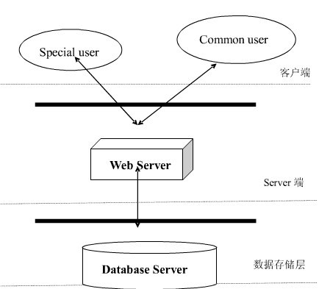

图3.1 B/S模式的模型结构

因此鉴于以上的分析考虑，我们选择了B/S架构，B/S架构的产品明显体现着更为方便的特性，更加的适合本系统的实现。
系统的架构图（三个图：前台、后台、总体）
丁丁网上购物系统架构图见图3.2
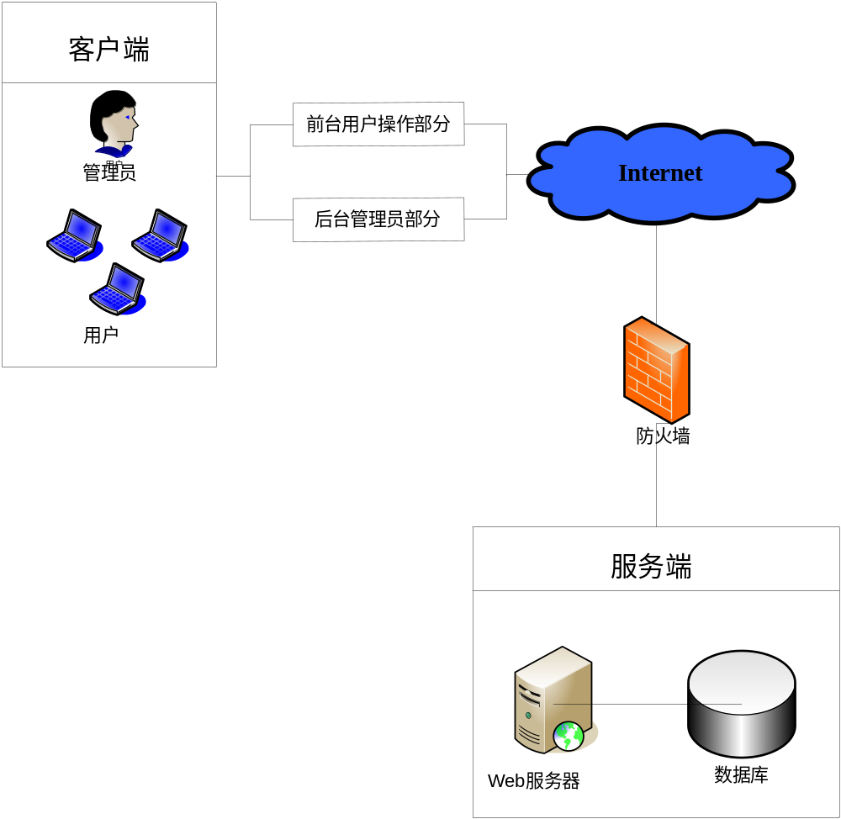
图3.2 网上购物系统架构图

系统配置图见图3.3：
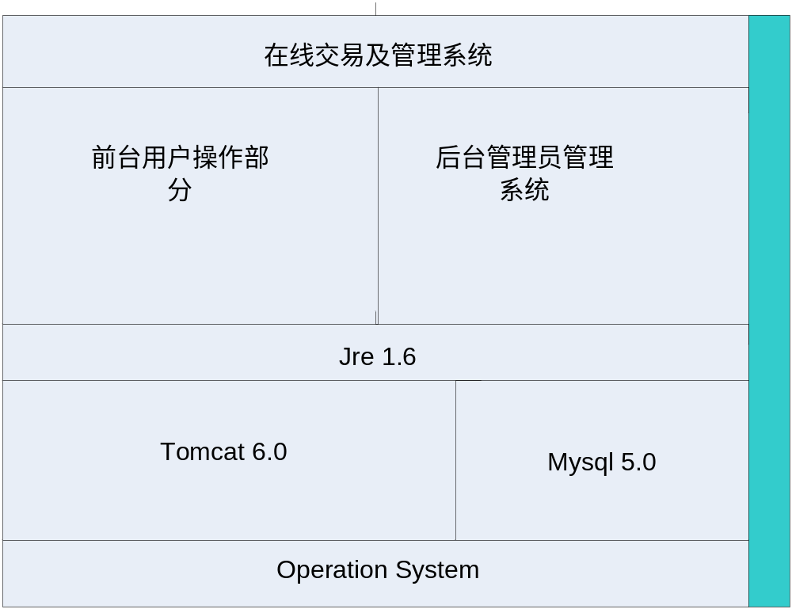
图3.3系统配置图

3.2系统整体设计

3.2.1界面设计
1）颜色选取
界面设计主要以简洁美观为主，对于颜色的选取上也有一定的要求，因为颜色的调配对屏幕显示也是重要的一项设计，颜色除是一种有效的强化技术外，还具有美学价值，所以在使用颜色时我们会采用比较浅的颜色，并且颜色种类不宜过多，以浅蓝色为主，除非是要形成对比的模块，则可选用较为深一点的颜色。

3.2.2布局
屏幕布局因功能不同考虑的侧重点不同。该系统遵循了以下几项原则：
- 后台管理部分整个框架采用上、左、右分布式。
- 平衡原则。注意屏幕上下左右平衡。不要堆挤数据，过分拥挤的显示也会产生视觉疲和接收错误。
- 预期原则。屏幕上所有对象，如窗口、按钮、菜单等处理基本一致化，使对象的动作可预期。
- 经济原则。即在提供足够的信息量的同时还要注意简明，清晰。
- 顺序原则。对象显示的顺序应依需要排列。通常应最先出现对话，然后通过对话将系统分段实现。
- 规则化。画面应对称，显示命令、对话及提示行在一个应用系统的设计中尽量统一规范。
- 界面对话
- 弹出窗口。对于批量显示详细信息、批量修改的数据等页面跳转设置弹出窗口。
- 友好性。随时将正在做什么的信息告知用户，尤其是响应时间十分长的情况下，不如加载水晶报表和大批量数据查询过程有提示用户等待信息。
- 数据输入界面设计。做到尽可能减轻用户记忆，采用列表选择。
- 交互性。对删除增加删除确认，对致命错误，要警告并退出。大数据量删除时，增加批量删除功能。交互页面简单、易操作（特别是非管理员界面）。

3.3功能设计

3.3.1前台部分功能设计
前台部分功能模块相对于后台部分的要少一些，依据需求分析我们建立如下几个功能模块：
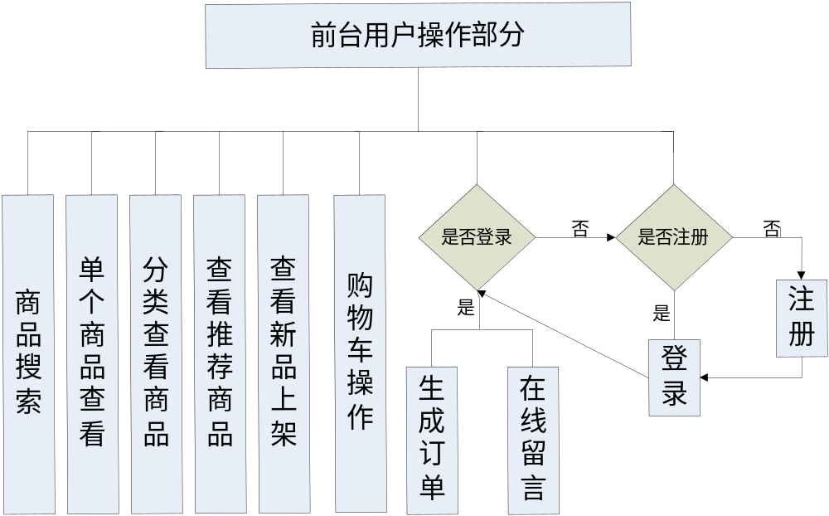
图3.4 前台部分功能图
1）注册登陆
为了区别会员用户和非会员用户之间的不同功能选择，我们在前台的首页设计了一个注册登录的页面，登陆注册的功能包括填写用户名、密码和验证码。在注册的时候，首先设计一个页面，在添加页面里会涉及到填写个人的基本信息，包括用户名、密码、密码提示问题、密码提示答案、邮箱地址和电话，其中，用户和密码都不能为空。当输入错误或是未输入内容时系统都会给出相应的提示信息。
- 搜索商品
在首页会给用户提供一个搜索商品的界面，用户可以根据自己的需要在搜索框中输入关键字，搜索需要的商品。当用户输入的正确时，就会显示商品的详细信息，如果用户输入错误则系统会提示没有找到该商品。
- 商品浏览
用户可以选择商品的大类，并在相应该的大类里面选择商品的小类就可以看到该小类下面的具体商品和具体商品的信息。
4）购物车管理
用户可以把选中的商品添加到购物车中，也可从购物车中删除商品。
5）订单生成
为了使用户能够了解自己所购买的商品信息情况，在系统设计时，需要设计一个订单生成的页面，以方便用户查看其基本信息。

3.4后台管理系统功能设计
依据需求分析，我们将系统分解成几个模块：会员管理、商品大类管理、订单管理、商品小类管理、留言管理、商品管理。
后台管理系统总体功能模块设计，如图3.5所示：

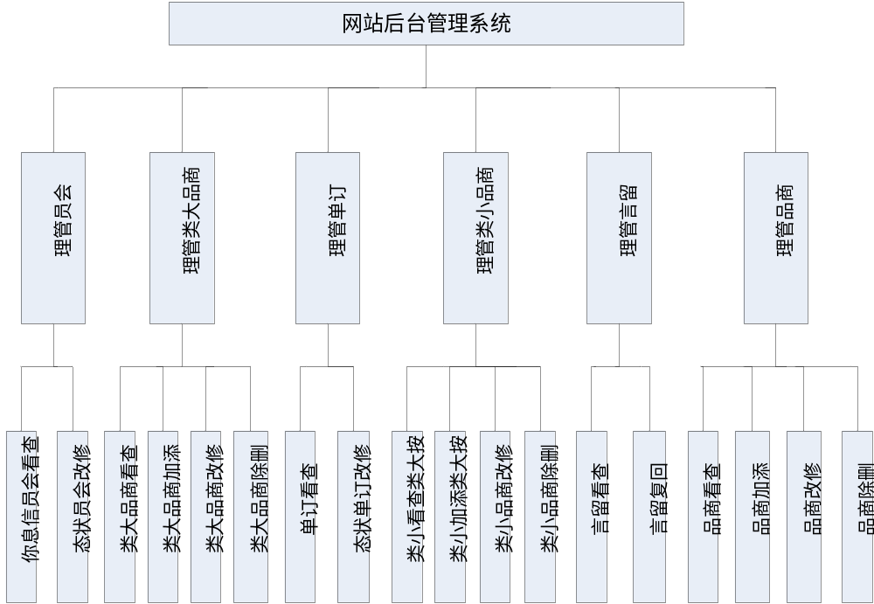

图3.5 后台管理系统功能模块设计图

1）会员管理
为了便于管理员对会员的信息和状态进行管理，我们要在后台管理员部分设计一个会员管理的页面。会员管理包括查看会员信息和修改会员状态两大功能的实现。管理员可以在会员管理页面点击查看，去查看会员的基本信息，同时也可在会员管理中修改会员的信息，即改变会员的状态，使其不能登录。
2）商品大类管理
商品大类管理中包括显示商品大类、添加商品大类、修改、删除商品大类。商品大类的显示是不固定的，后台管理员可以对商品大类的显示进行修改，在商品大类的添加中，还可以对添加的商品进行描述，管理员可对每个商品大类进行修改和删除。
3）订单管理
在订单管理界面，管理员可以查看所下订单的状态，并能够对已发货的订单进行，确实收货的操作。
4）商品小类管理
为了把各大类中的信息进行更详细的分析，需要设计一个商品小类管理的内容。在商品小类管理中包括俺大类查看小类、按大类添加小类、修改商品小类和删除商品小类。可以看到小类所属的大类是哪个，管理员也可删除多余的或是不需要的商品小类。
5）留言管理
留言管理的设计，主要是用于管理员在登录后台管理系统后，可对用户的留言进行查看和回复。
6）商品管理
管理员对每个具体商品的管理，首先管理员要登陆到商品管理页面，对每个商品，管理员都有权进行查看、修改、添加和删除。在查看商品中，还可以点击商品查看大图，在修改时，管理员要填写相应的商品信息，并且添加商品的图片。3.5数据库设计

3.5.1工具选用
在本系统的设计，大量的使用到了数据库，而为了加快数据库设计速度，目前有很多数据库辅助工具（CASE工具），如Rational公司的Rational Rose，CA公司的Erwin和Bpwin，Sybase公司的PowerDesigner以及Oracle公司的Oracle Designer等，它们各有其优点。
结合本系统的需求，我们最终选择了PowerDesigner 数据库设计工具。利用PowerDesigner可以制作数据流程图、概念数据模型、物理数据模型，可以生成多种客户端开发工具的应用程序，还可为数据仓库制作结构模型，也能对团队设备模型进行控制。PowerDesigner系列产品提供了一个完整的建模解决方案，业务或系统分析人员，设计人员，数据库管理员DBA和开发人员可以对其裁剪以满足他们的特定的需要；而其模块化的结构为购买和扩展提供了极大的灵活性，从而使开发单位可以根据其项目的规模和范围来使用他们所需要的工具。PowerDesigner灵活的分析和设计特性允许使用一种结构化的方法有效地创建数据库或数据仓库，而不要求严格遵循一个特定的方法学。PowerDesigner提供了直观的符号表示使数据库的创建更加容易，并使项目组内的交流和通讯标准化，同时能更加简单地向非技术人员展示数据库和应用的设计。PowerDesigner不仅加速了开发的过程，也向最终用户提供了管理和访问项目的信息的一个有效的结构。它允许设计人员不仅创建和管理数据的结构，而且开发和利用数据的结构针对领先的开发工具环境快速地生成应用对象和数据敏感的组件。开发人员可以使用同样的物理数据模型查看数据库的结构和整理文档，以及生成应用对象和在开发过程中使用的组件。应用对象生成有助于在整个开发生命周期提供更多的控制和更高的生产率。

3.5.2设计范式
标准化有好几种形式，但Third Normal Form（3NF）通常被认为在性能、扩展性和数据完整性方面达到了最好平衡。简单来说，遵守3NF 标准的数据库的表设计原则是：“One Fact in One Place”即某个表只包括其本身基本的属性，当不是它们本身所具有的属性时需进行分解^{[5]}。表之间的关系通过外键相连接。它具有以下特点：有一组表专门存放通过键连接起来的关联数据。
第一范式(First Normal Form，简称1st NF)就是指在同一表中没有重复项出现，如果有则应将重复项去掉。
第二范式(Second Normal Form，简称 2nd NF)是指每个表必须有一个(而且仅一个)数据元素为主关键字(primary key)，其它数据元素与主关键字一一对应。通常我们称这种关系为函数依赖(Functional Dependence)关系。即表中其它数据元素都依赖于主关键字，或称该数据元素唯一地被主关键字所标识。
第三范式(Third Normal Form，简称 3rd NF)就是指表中的所有数据元素不但要能够唯一地被主关键字所标识，而且它们之间还必须相互独立，不存在其它的函数关系。
为防止数据库出现更新异常、插入异常、删除异常、数据冗余太大等现象，关系型数据库要尽量按关系规范化要求进行数据库设计。
在我们的数据库设计中将按照三范式的要求进行设计，因为三范式完全可以满足我们系统对数据库的设计要求。

3.5.3数据字典
依据先前的功能分析和需求，我们建立了前台用户购物部分数据库和后台管理系统的数据库。前台和后台分属两个不同的数据库，以下我将分开阐述我负责的那部分：
表名：user 说明：用户表
序号 | 字段名 | 字段说明 | 类型(长度) | 备注
1 | user_id | 主键 | INT(10) | 自动增长
2 | user_name | 用户名 | VARCHAR(32)
3 | password | 用户密码 | VARCHAR(32)
4 | prompt | 密码提示 | VARCHAR(50)
5 | answer | 密码答案 | VARCHAR(50)
7 | qq_num | qq号码 | VARCHAR(20)
8 | state | 用户状态 | TINYINT(1) | 0：正常；1：禁止登录，缺省：0
9 | Redate | 注册时间 | DATETIME
10 | email | 邮箱地址 | VARCHAR(50)
11 | phone | 电话 | VARCHAR(20)
主键：user_id

表名：category 说明：商品大类表
序号 | 字段名 | 字段说明 | 类型（长度） | 备注
1 | category _id | 主键 | INT(11) | 自动增长
2 | category_name | 大类名称 | VARCHAR(20)
3 | category _desc | 大类描述 | VARCHAR(200)
4 | parent_id | 父类id | INT(11)
5 | grade | 等级 | INT(11)
主键：category _id

表名：product 说明：商品表
序号 | 字段名 | 字段说明 | 类型（长度） | 备注
1 | product _id | 主键 | INT(11) | 自动增长
2 | category_id | 大类主键 | INT(11)
3 | product_name | 小类名称 | VARCHAR(20)
4 | product_desc | 小类描述 | VARCHAR(200)
5 | releasedate | 创建时间 | DATETIME
6 | price | 价格 | double
7 | discount | 折扣 | double
8 | isproposal |  | int(11)
9 | imageurl | 图片链接地址 | varchar(100)
主键：product _id

表名：receive 说明：订单表
序号 | 字段名 | 字段说明 | 类型（长度） | 备注
1 | receive_id | 主键 | INT(11) | 自动增长
2 | order_id | 用户主键 | INT(11)
3 | phone | 电话号码 | varchar(255)
4 | user_name | 用户名 | varchar(255)
5 | mobile | 移动电话 | varchar(255)
5 | email | 电子邮箱 | varchar(255)
6 | post_code | 邮政编码 | varchar(255)
7 | address | 地址 | varchar(255)
8 | remark | 备注 | varchar(255)
9 | deliverymethod | 发货方式 | varchar(255)
主键：receive_id

表名：orderinfo 说明：订单明细表
序号 | 字段名 | 字段说明 | 类型（长度） | 备注
1 | order_number | 商品数量 | bigint(20)
2 | order_id | 主键 | INT(11) | 自动增长
3 | user_id | 用户外键 | INT(11)
4 | order_date | 订货时间 | datetime
5 | total_price | 商品总价 | double | 同一商品的总价格
6 | order_state | 订单状态 | int(11)
主键：order_id

表名：manager 说明：管理员表
序号 | 字段名 | 字段说明 | 类型（长度） | 备注
1 | manager_id | 主键 | INT(11) | 自动增长
2 | manager_name | 登录名 | VARCHAR(20)
3 | manager_password | 密码 | VARCHAR(20)
4 | grade |  | INT(11)
主键：manager_id

表名：orderitem说明：购物车表
序号 | 字段名 | 字段说明 | 类型（长度） | 备注
1 | orderitem_id | 主键 | INT(11) | 自动增长
2 | user_id | 用户主键 | INT(11)
3 | product_id | 商品主键 | INT(11)
4 | amount | 商品数量 | INT(11)
5 | price | 价格 | double
主键：orderitem_id

表名：guessbook 说明：留言表
序号 | 字段名 | 字段说明 | 类型（长度） | 备注
1 | id | 主键 | INT(11) | 自动增长
2 | title | 题目 | VARCHAR(50)
3 | content | 内容 | VARCHAR(1000)
4 | user_name | 用户名 | VARCHAR(20)
5 | email | 电子邮箱 | varchar(50)
6 | revert |  | VARCHAR(1000)
7 | time | 时间 | datetime
8 | state | 留言状态 | int(11)
主键：id

3.5.4概念模型
3.5.5物理模型

3.6 开发平台选择
在平台的选择上我们并没有花费多少时间来取舍，因为Java平台比.net平台有更好的移植性，更快的响应速度，更适合处理大业务量服务，因此我们选用了Java平台。

3.6.1 熟悉程度
由于我们学习过JAVA的课程，因此比较熟悉Java平台，对于服务器的配置和JDK的使用都有一定的了解，这有助于我们对本系统的实现，在设计的过程中，我们都使用了MVC模式进行设计，这种模式大大将低了前台显示和后台代码的偶合度。
3.6.2 开发速度
从开发的速度上看，JAVA平台虽然没有.Net的速度要快，但是JAVA的跨平台性和可移植性的优点是不可忽略的，最主要的是我们的项目采用了MVC设计模式，并在后台用面向接口，面向服务的编程思想，所以其开发的速度也是比较快的。

3.6.3数据访问
本项目通过JDBC对数据库进行访问

3.7性能、接口设计

3.7.1性能设计
“丁丁网上购物系统”将采用Tomcat6.0作为服务器，它是一个开源的免费的，并且有着很高性能的服务器，是作为中小型项目的首选服务器，数据库将用MySQL5.0，它也是一个知名度很高的开源的数据库。通过这两个开源软件，我们的项目能够完全大数据量的并发访问以及很高的安全性。
系统提供了统一的操作界面和方式，要求操作界面美观大方,布局合理,功能完善,对于初级用户容易上手。 系统针对不同权限的用户可提供非常友好的界面内容和界面形式，如管理员登录系统之后,可以看到系统所有的内容。其它用户登录后,可以看到与自己相关的信息,对于有些不必要的细节,系统会自动进行屏蔽。
3.5.2 接口设计
本次毕业设计是一个网上购物商城的项目，用户要在网上购买商品，就必然会涉及到一个网上支付的操作，因此，在系统设计的时候，要能够实现网上支付功能的接口。

